

**TJ Sokol Zbečník pořádá turnaj**

**POHÁRU ČNS MLÁDEŽE**

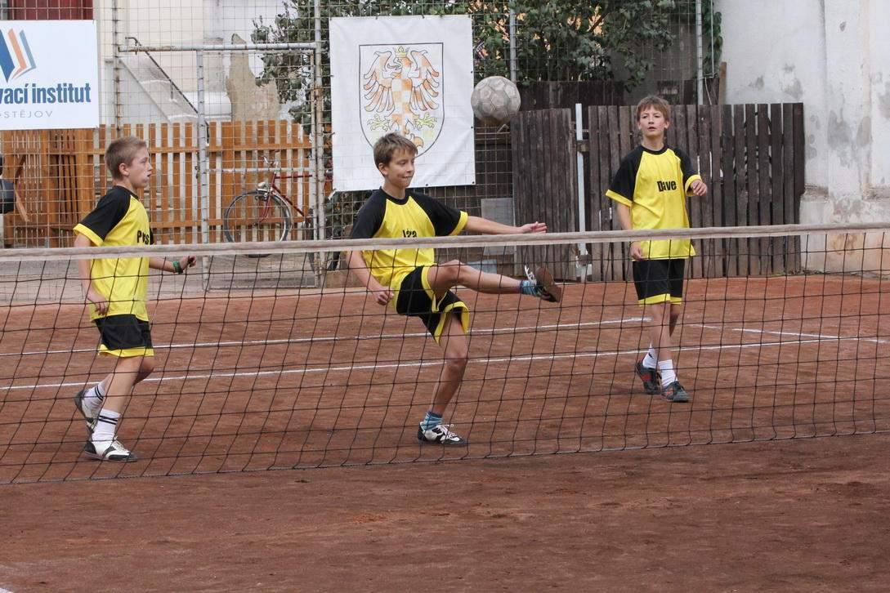

**v nohejbale dvojic starších žáků**

***Kde: haly ZBEČNÍK, VELKÝ DŘEVÍČ***

***Kdy: neděle 22. 2. 2015 od 9.00 hodin***

***Občerstvení: zajištěno***

***Vstupné: dobrovolné***

***Přijďte povzbudit!!!***

